OSB - Ориентированно-Стружечная Плита
ПОЛ
Плиты с прямыми краями нужно соединять на лагах соблюдая дилятационный зазор минимум 3 мм вокруг плиты. При монтаже плит между стенами или в случае "плавающих полов" следует оставить дилятационный зазор 12 мм между плитой и стеной. Плиты следует укладывать главной осью перпендикулярно к лагам. Соединение коротких краёв плиты всегда должно находиться на лагах. Длинные края, не опёртые на лаги, должны иметь профиль "гребень-паз", вспомогательную опору или соединяющую Н-образную скобу. Если перекрытие не имеет крыши, то во время атмосферных осадков следует сделать дренажные отверстия для водоотвода. При деревянном перекрытии первого этажа здания, прилегающего к грунту, следует создать защиту от ветра, с нижней стороны конструкции перекрытия, плюс дополнительно гидроизоляцию непосредственно на грунте.
Таблица предварительной оценки зависимости расстояний между лагами и толщиной применяемой плиты в жилищном строительстве:
Расстояния между лагами [мм] | 400 | 500 | 600
Рекомендованная толщина плиты OSB-3 [мм] | 15-18 | 18-22 | 22

Для крепления плит следует использовать гвозди длиной 51 мм (2”) спиральные, или от 45 мм (1 3/4”) до 75 мм кольцевые. Гвозди вбиваем каждые 30 см на промежуточных подпорах и каждые 15 см на соединениях плит. С целью повышения жёсткости пола можно приклеивать плиту к лагам применяя синтетический монтажный клей (клеи на водной основе не могут обеспечить надёжного соединения из-за восковой поверхности ContiFinish). Соединения "гребень-паз" следует склеивать (например клеем типа D3).
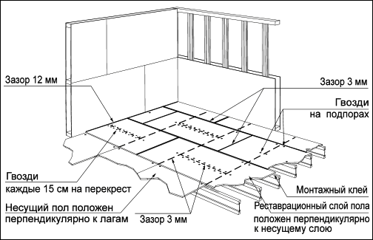

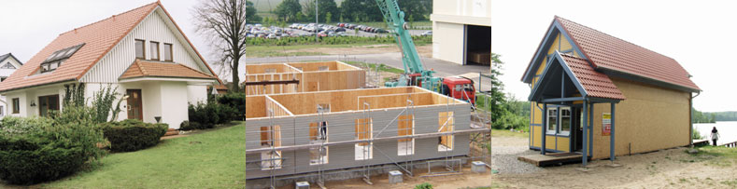

СТЕНЫ
Плиты OSB на стенах могут быть монтированы в горизонтальном и вертикальном положении. Между плитами и вокруг дверных и оконных проёмов обязательно нужно оставить зазор минимум 3 мм. Рекомендованная толщина плиты для обшивки стен 12 мм при расстоянии между стеновыми опорами 400 мм и 600 мм. Для дополнительной теплоизоляции стен рекомендуется применение минеральной ваты с облицовкой в виде минеральной штукатурки.
Для крепления стеновых плит следует применять гвозди длиной 51 мм (2") спиральные или от 45 мм (1 3/4") до 75 мм кольцевые. Гвозди вбиваем каждые 30 см на промежуточных подпорах и каждые 15 см на соединениях плит. На наружных краях стен гвозди вбиваем каждые 10 см. Расстояние от гвоздя до края плиты не должно быть меньше, чем 1 см.
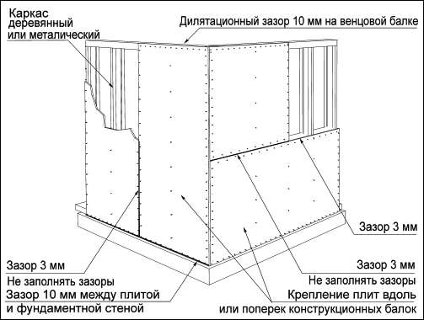

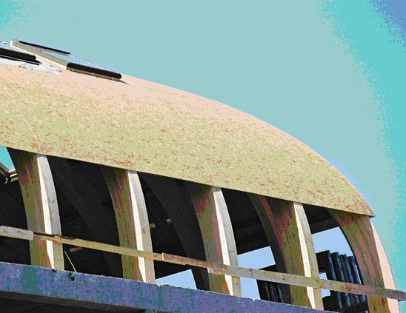

КРЫША
Перед монтажом обшивки следует убедиться, что стропильные ноги или обрешётка образуют ровную поверхность. Искривленные или неровные стропильные ноги повлияют на окончательный вид крыши и затруднят монтаж (к примеру, при большой неровности может не получиться состыковать соединение "гребень-паз" по всей длине плиты). Плиты, которые промокли под дождём следует оставить до полного высыхания и предохранить от биологической коррозии перед тем, как будет положена черепица, кровельные листы, терморубероид или гонты. Необогреваемое пространство под полом или чердак должны быть хорошо вентилируемы. Вентиляционные отверстия должны составлять не менее 1/150 всей горизонтальной поверхности.
Наибольшая эксплуатационная нагрузка должна приходиться на длинную главную ось плиты. Соединение коротких краёв плиты всегда должно быть на подпорах крыши (стен или пола). Длинные края должны приходиться на вспомогательные опоры, иметь соединение "гребень-паз" или соединение Н-образными скобами. Между плитами с прямыми краями следует оставить дилатационный зазор минимум 3 мм, чтобы дать плите возможность менять размеры при изменении температурных условий. Плита должна быть уложена на не менее, чем двух опорах, при этом соединения плит также должны приходиться на опоры. Во время крепления плиты, рабочие должны стоять на стропильных балках или обрешётке, соблюдая правила безопасности.
Таблица предварительной оценки зависимости расстояний между стропильными ногами или обрешетками и толщиной применяемой плиты для крыш с наклоном более 14 градусов:
Расстояние между стропильными ногами или обрешетками [мм] | 600 | 800 | 1000
Рекомендуемая толщина плиты OSB [мм] | 12 | 15 | 18
Если в конструкции крыши есть проёмы для дымоходов, то обшивку крыши небходимо отодвинуть от дымохода на расстояние в соответствии с принятыми Строительными нормами. Для крепления плит OSB на крыше следует использовать гвозди длиной 51 мм спиральные или от 45 мм до 75 мм кольцевые. Гвозди вбиваем каждые 30 см на стропильных ногах или обрешётках и каждые 15 см на соединениях плит. Расстояние от гвоздя до края плиты не должно быть меньше, чем 1 см.
